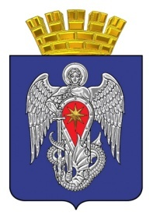

МИХАЙЛОВСКАЯ ГОРОДСКАЯ ДУМА

ВОЛГОГРАДСКОЙ ОБЛАСТИ

РЕШЕНИЕ

Принято Михайловской
городской Думой 22 декабря 2021 г. № 472

О внесении изменений в решение Михайловской городской Думы Волгоградской области от 09.07.2012 № 683 «Об учреждении в качестве юридического лица отдела Сидорской сельской территории администрации городского округа город Михайловка и утверждении положения «Об отделе Сидорской сельской территории администрации городского округа город Михайловка»

С целью упорядочения задач и функций территориальных структурных подразделений администрации городского округа город Михайловка Волгоградской области, руководствуясь Федеральным законом от 06.10.2003 № 131-ФЗ «Об общих принципах организации местного самоуправления в Российской Федерации», Уставом городского округа город Михайловка Волгоградской области, Михайловская городская Дума

РЕШИЛА:
1. Внести в решение Михайловской городской Думы Волгоградской области от 09.07.2012 № 683 «Об учреждении в качестве юридического лица отдела Сидорской сельской территории администрации городского округа город Михайловка и утверждении положения «Об отделе Сидорской сельской территории администрации городского округа город Михайловка» следующие изменения:
Положение об отделе Сидорской сельской территории администрации городского округа город Михайловка изложить в редакции согласно приложению к настоящему решению.
2. Настоящее решение вступает в силу после его официального опубликования.
3. Контроль исполнения настоящего решения возложить на постоянную комиссию по социальной политике и защите прав граждан Михайловской городской Думы.

Врио председателя
Михайловской городской Думы
Волгоградской области П.Г. Локтионов

Глава городского округа
город Михайловка
Волгоградской области А.В. Тюрин

22 декабря 2021 г.

